**MATEMÁTICA DISCRETA - RED SOCIAL CON GEPHI**

**Carlos Gallego Andreu**



La red social que vamos a analizar consta de 30 vértices y 67 aristas, se trata de un grafo no dirigido donde un nodo representa una persona y la unión de 2 nodos representa una relación de amistad entre ambas personas.

La red está formada por personas de Torrent, amigos de la Falla, del colegio… Y personas que no son de Torrent por lo que no todos se conocerán entre sí

Aquí tenemos una representación gráfica de la red.

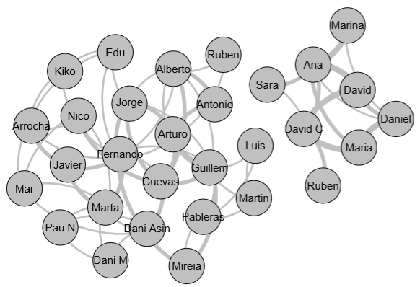

1. **¿Quiénes son en tu red los que tienen una mayor sociabilidad (entendiendo por esto tener más facilidad para mantener una mayor vida social)?**

Tiene sentido pensar que las personas más sociables son las que más amigos tienen, y como cada arista representa que 2 personas son amigos, la mejor medida de centralidad será el grado del vértice. A mayor grado más sociable.

El grado es una medida de centralidad local

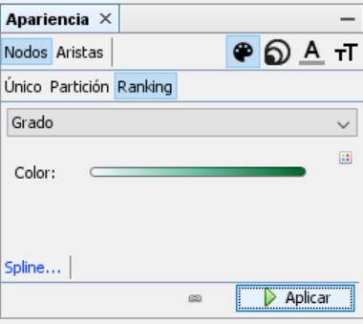

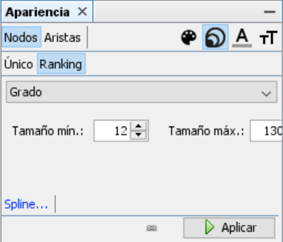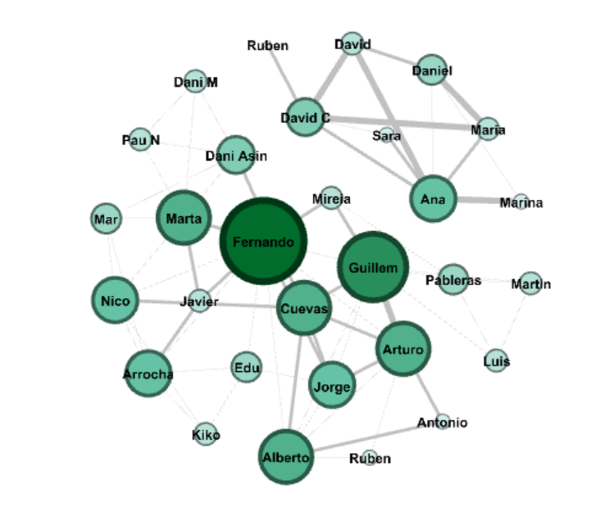

Hemos ajustado el tamaño de los nodos por ranking de grado, y el color de estos también, para poderlo visualizar mejor, para la distribución hemos usado Frutcherman Reingold porque le da un aspecto más simple y fácil de entender.

Como podemos ver, Fernando y Guillem son las personas con más amigos en esta red social.

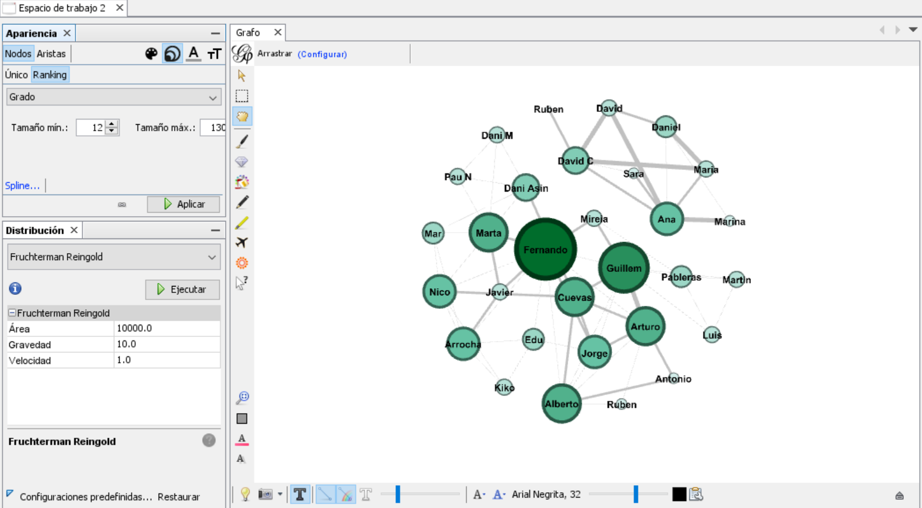

Para visualizar mejor la sociabilidad de estas personas en la red social, vamos a pintar de color rojo todos los vecinos de Fernando y de color azul los de Guillem.

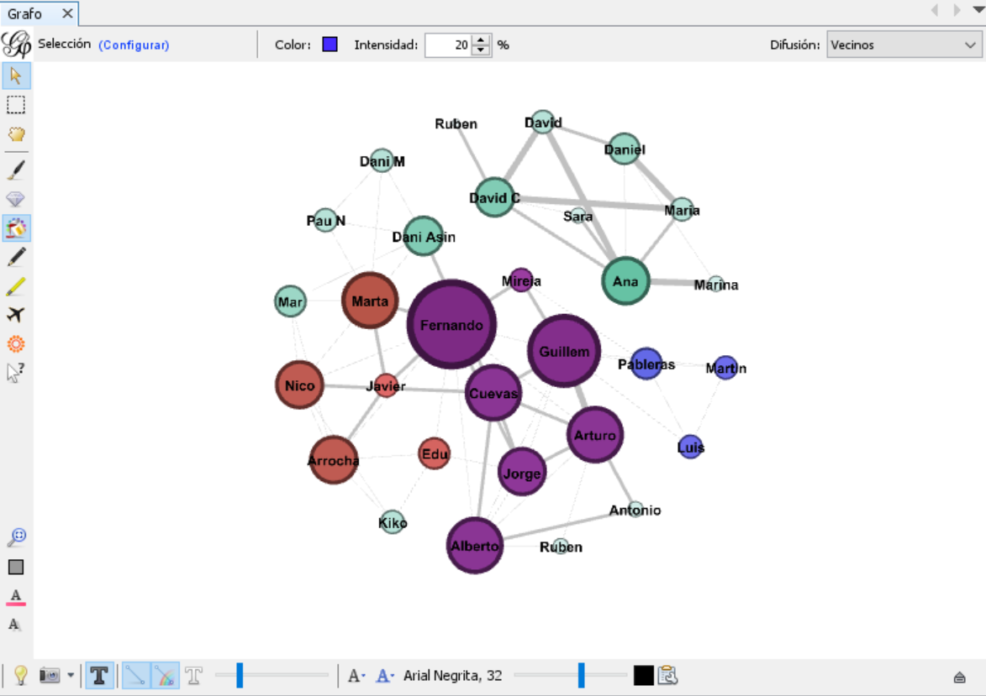

Las personas en color morado son amigos de ambos. De esta forma vemos que Fernando tiene 11 amigos y Guillem 9, es decir que el grado de esos vértices es 11 y 9. Para cambiar el color hemos utilizado el cubo de la barra izquierda, una intensidad del 20 % y la difusión a los vecinos de Fernando y Guillem

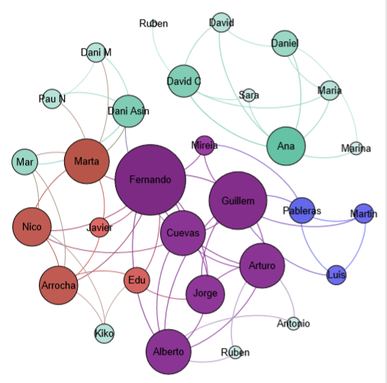

Podemos decir que estas dos personas tienen una gran relación con la mayoría de la red social, ya que de 30 personas entre ellos juntan 15 amigos diferentes. También parece que la zona morada es la que más amigos tiene de todo el grafo ya que el tamaño de sus nodos es bastante grande

1. **¿Cuántas comunidades podrías considerar en tu red?**

Podemos dividir nuestra red en varias comunidades según la medida global de centralidad “modularidad”.

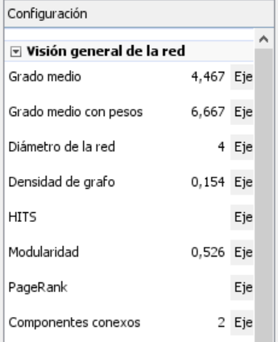La modularidad nos permite encontrar comunidades, es decir, subconjuntos de actores que están vinculados más estrechamente entre sí que a otros actores que no forman parte del subconjunto.

Para ello en la barra derecha de Gephi podemos calcularlo para nuestro grafo. Después siguiendo la idea anterior, pintamos el color de los nodos según la modularidad esta vez por particiones no por ranking.

El tamaño de los nodos lo podemos dejar igual para todos.

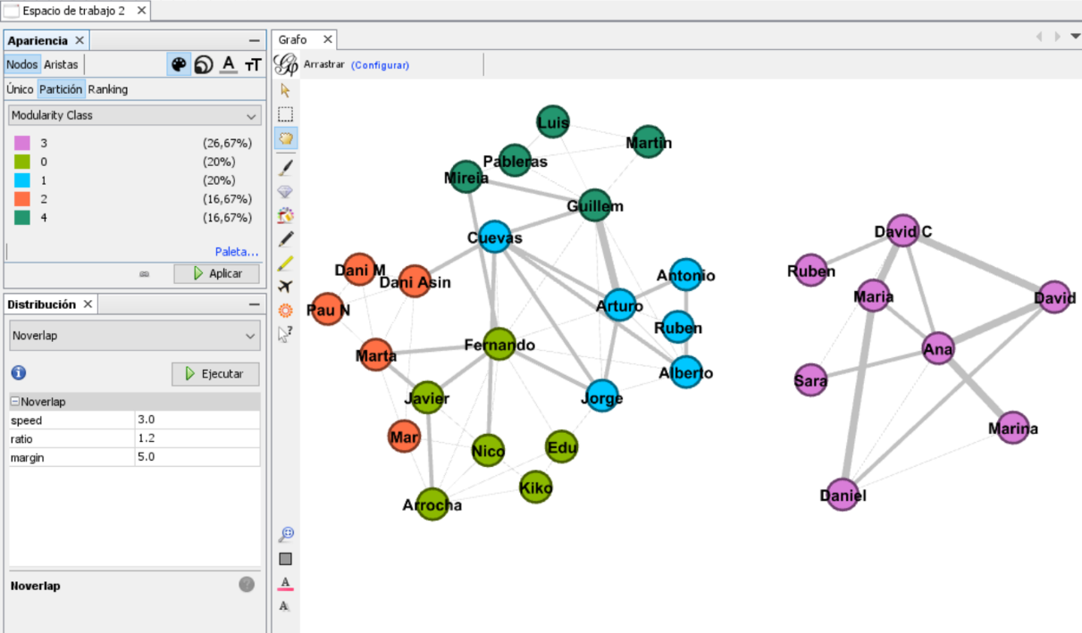

**A la izquierda**: Arriba vemos que la red social se divide en 5 comunidades. Abajo la distribución en este caso ha sido de Force Atlas 2 y después de No Overlap para separar más los nodos entre ellos.

En el grafo podemos ver un grupo apartado del resto ya que no hay ninguna arista entre ese grupo y cualquiera de los otros 4. Por otra parte dentro del grupo grande hay 4 comunidades de 5 o 6 personas cada una, en este la división es más difícil porque parece que hay muchas relaciones ahí.

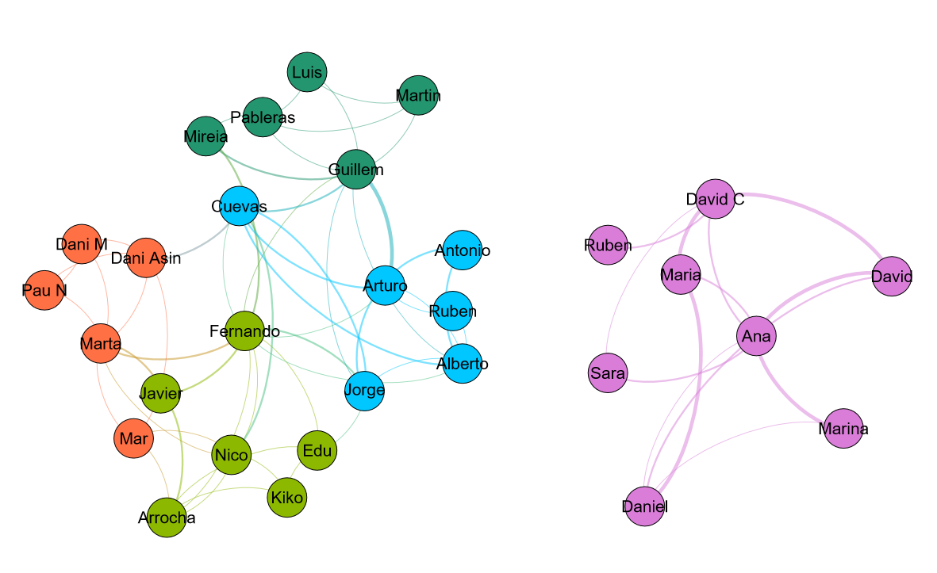

En conclusión podemos dividir la red social en 5 grupos, además como yo conozco a estas personas, tiene sentido dividirlo así. Los morados no conocen a otro grupo porque no son de Torrent, son de fuera, por otra parte dentro de mis amigos de Torrent a unos los conozco de clase (azules) otros somos clavarios (verdes) otros de la falla (naranjas). Por lo que la modularidad ha estado bastante acertada a la hora de dividir comunidades.

1. **¿Algún actor tiene coeficiente de clustering normalizado 1? ¿Y 0? En caso afirmativo, ¿qué significa? En caso negativo, ¿quién es el de mayor coeficiente de clustering?, ¿y el de menor?, ¿qué significa?**

El coeficiente de clustering cuantifica la probabilidad de que los nodos que comparten un vecino común sean vecinos en sí mismos, es decir, la proporción de todos los pares de amigos de un nodo que son a su vez amigos entre sí.

Esta medida mide la transitividad dentro de la red social, si uno es amigo de otro y este de otro, entonces el primero lo será del tercero, algo que suele ocurrir normalmente en grupos de amigos.

Esta medida puede ser tanto local como global, en este caso como nos centramos en individuos la usaremos como local.

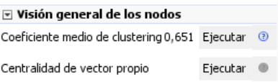A la derecha de Gephi podemos calcular el coeficiente de clustering normalizado

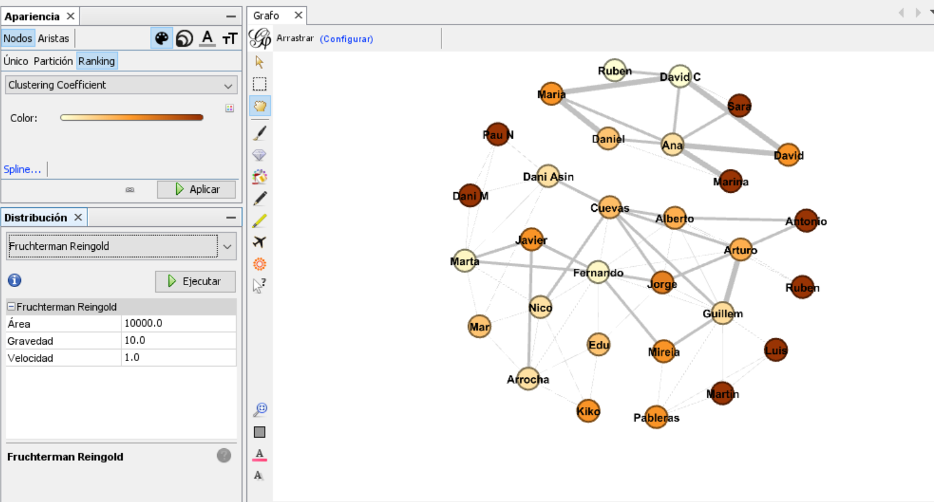

Para la representación del grafo hemos decidido usar ranking y no partición porque cada coeficiente es diferente de cada persona y no se puede ver tan bien como aquí, además como varía entre 0 y 1 es mejor visualizarlo en forma de escala de color.

Los colores más oscuros representan mayor coeficiente de clustering, hay 8 personas con coeficiente de clustering igual a 1, se trata de gente con pocos amigos, ya que es más fácil que tus amigos sean amigos entre sí si tienes pocos amigos.

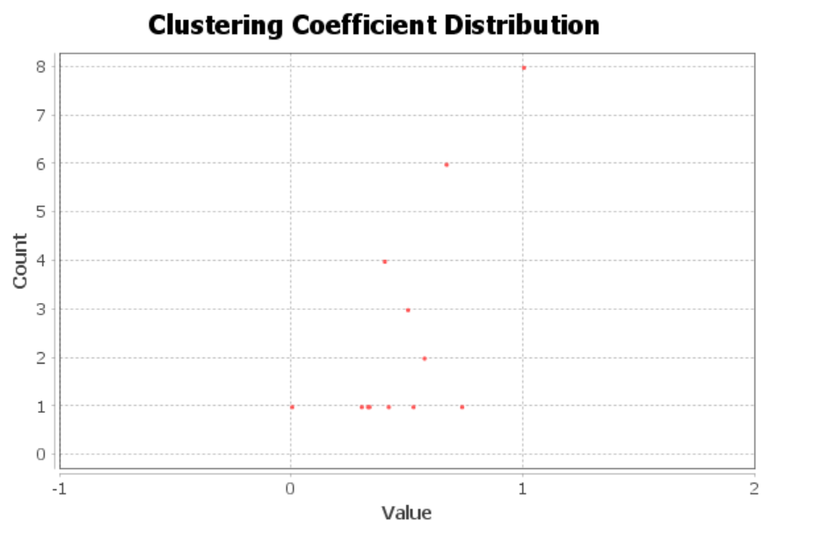

Por la distribución de la tabla podemos ver que efectivamente hay 8 personas con clustering igual a 1 y 1 persona con clustering igual a 0. En general parece que nuestra red tiene un coeficiente de clustering alto.

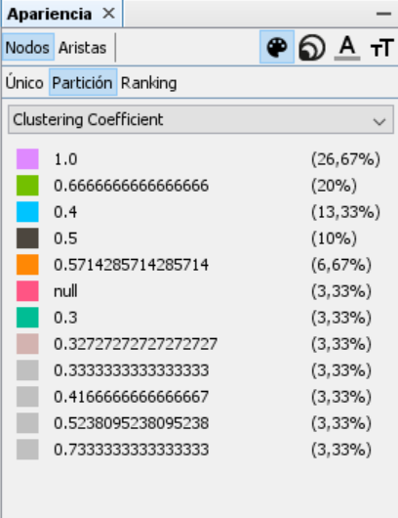Después de investigar me dicuenta de que nadie tiene clustering 0, porque para ello alguien no tendría que tener amigos, es un error de gephi

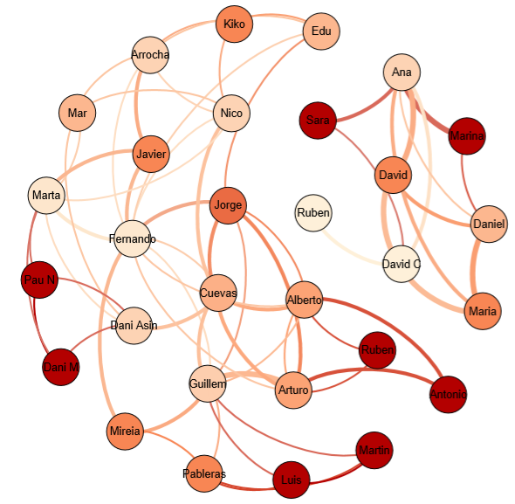

1. **¿Quiénes son los actores más importantes en el sentido de que su influencia llegue lo más rápido posible a todos los actores de la red?**

Para calcularlo necesitamos una medida de centralidad local que relacione un vértice con los demás

La cercanía o closeness cuantifica la proximidad de un vértice a todos los demás, de forma que se ve beneficiado si los caminos entre vértices son cortos y perjudiciado si hacen falta caminos muy largos para alcanzar otros vértices.

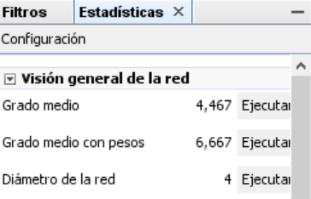Esto, permite saber cuán importante es ese nodo dentro de la red de influencia para eventuales comunicaciones o relaciones con otros nodos.

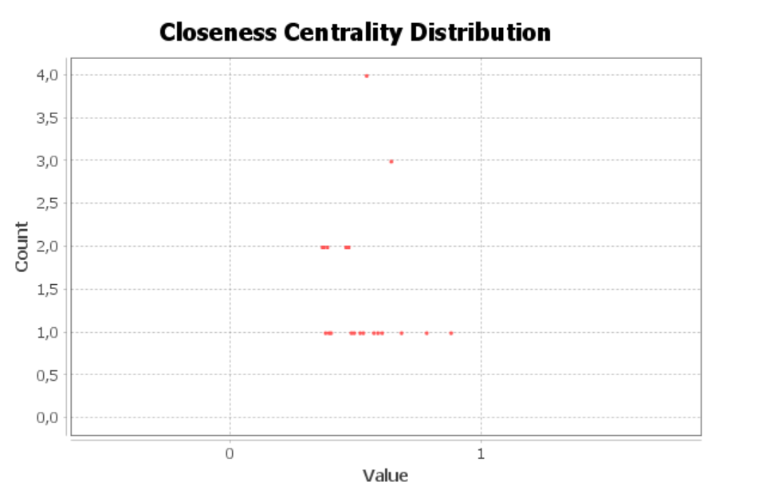A la derecha de Gephi, pulsando en Diámetro de la red” podemos calcular la cercanía de los nodos

No hay ningún nodo que tenga por cercanía 1, así que ninguna persona es amiga de todos , no obstante hay algunos nodos bastante cercanos a 1 (El número entre 0 y 1 indica la longitud media del camino de ese nodo a todos los demás, a mayor longitud más cerca del 0)

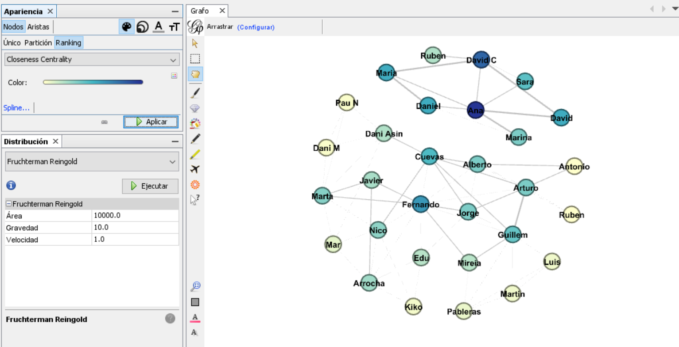

Siguiendo con el esquema anterior, esta distribución y colores son la mejor forma de entender la respuesta.

Cuanto más oscuro mayor cercanía, podemos ver que como nuestra red social tiene 2 componentes conexas, ninguno puede hacer llegar un mensaje a todos los demás, teniendo eso en cuenta dentro del grupo de gente que no es de Torrent, los colores son más oscuros, ya que entre sí se conocen prácticamente todos, las personas con mayor cercanía dentro de esta componente son Ana y David C.

En la otra componente, como está formada por más del doble de personas, y además entre ellos no se conocen casi (lo habíamos visto en la modularidad), la cercanía es mucho menor, aquí la persona con mayor cercanía es Fernado.

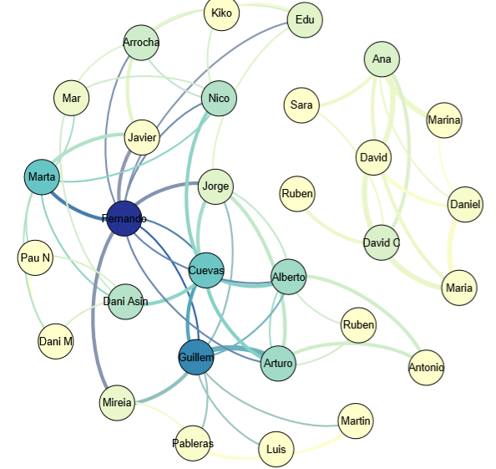

1. **Si nos interesa que de alguna manera, en algún momento, dos actores cualesquiera puedan conectarse, ¿quiénes son los que tienen un papel más importante, i.e., de quiénes no podríamos prescindir?**

Las personas más importantes serán las que, en caso de que no estén, no podamos contactar con alguno de sus amigos, esto se traduce en que si los eliminamos, aumente el número de componentes del grafo.

De esta forma lo que más valoramos de una persona es qué aporta a la red social en el sentido de que algún amigo suyo sin él se quedaría fuera del grupo.

Una medida de centralidad local que calcula esto es el betweeness o intermediación que lo podemos entender como “Cuántos más nodos necesiten pasar por mí para hacer sus conexiones indirectas por los caminos más cortos, más importante seré yo”

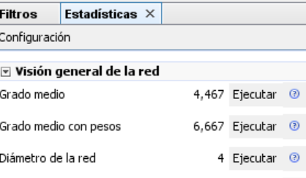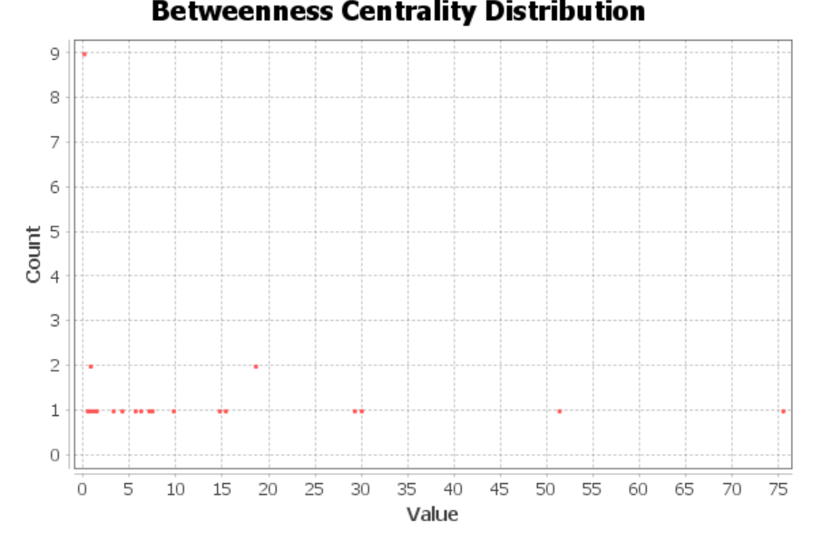

Podemos calcularlo en Gephi pulsando en “Diámetro de la red” al igual que hicimos con la medida de cercanía.

Dado que nuestra red social tiene muchas conexiones, hay algunas personas que no son para nada influyentes en este sentido, en total 9, por otra parte la mayoría de personas no influyen mucho y son sólo un par de individuos los importantes.

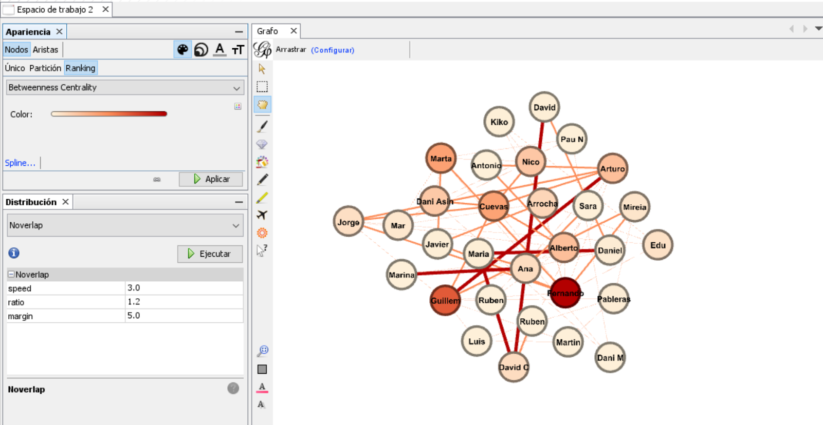

Para variar la distribución hemos usado OpenOrd junto con NoOverlap.

Lo primero que descubrimos es que las personas con mayor betweenness son las mismas que las personas con mayor grado, en nuestra red social, pese a que en realidad no tiene nada que ver.

Por lo demás las demás personas son poco importantes, especialmente en el grupo de gente que no es de Torrent, ya que ahí todos son amigos de todos y eliminar a alguien no destruiría el grupo.

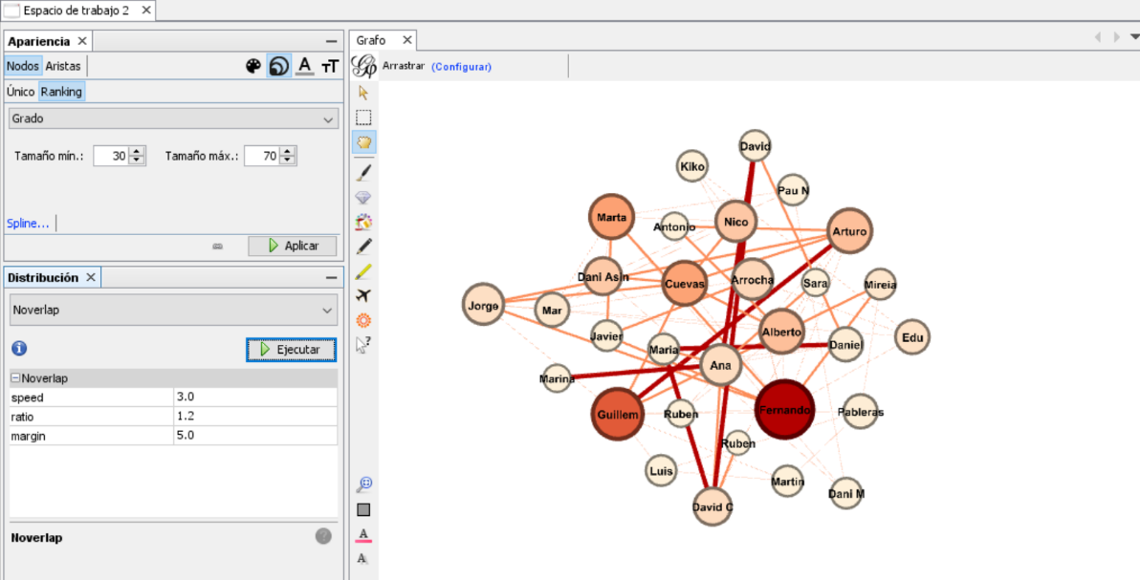En la siguiente representación he ajustado el tamaño de los nodos según el grado, para ver que en nuestra red social sí están relacionados.

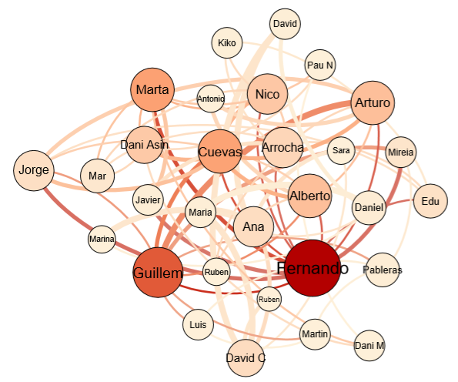

El color indica betweenness, el tamaño el grado del nodo. En conclusión, las personas de las que no podemos prescindir son a la vez las que más amigos tienen, ya que mantienen la red social lo más conectada posible

1. **¿Quiénes consideras que son los que están más distanciados entre sí?**

Podemos utilizar la medida local de centralidad excentricidad para calcular la distancia máxima entre dos nodos.

La excentricidad de un nodo se define como la distancia máxima desde v a cualquier otro vértice del grafo G siguiendo caminos de longitud mínima.

En el caso de nuestra red como está formada por 2 componentes conexas tendremos que mirarlas por separado.

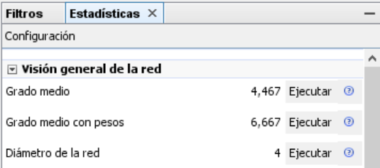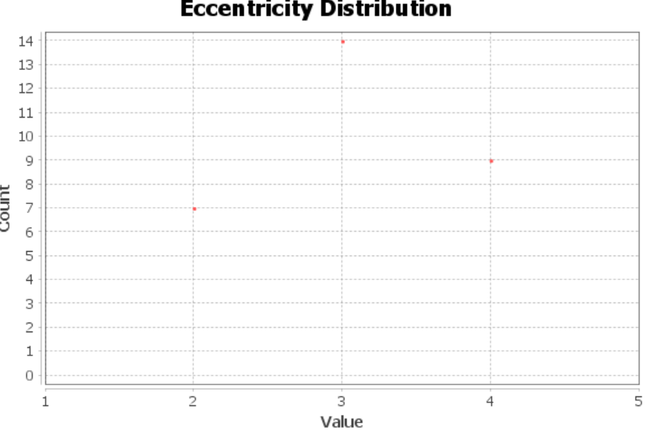

Para encontrar esta medida tenemos que recurrir al Diámetro de la red de nuevo como lo hicimos con la cercanía y la intermediación.

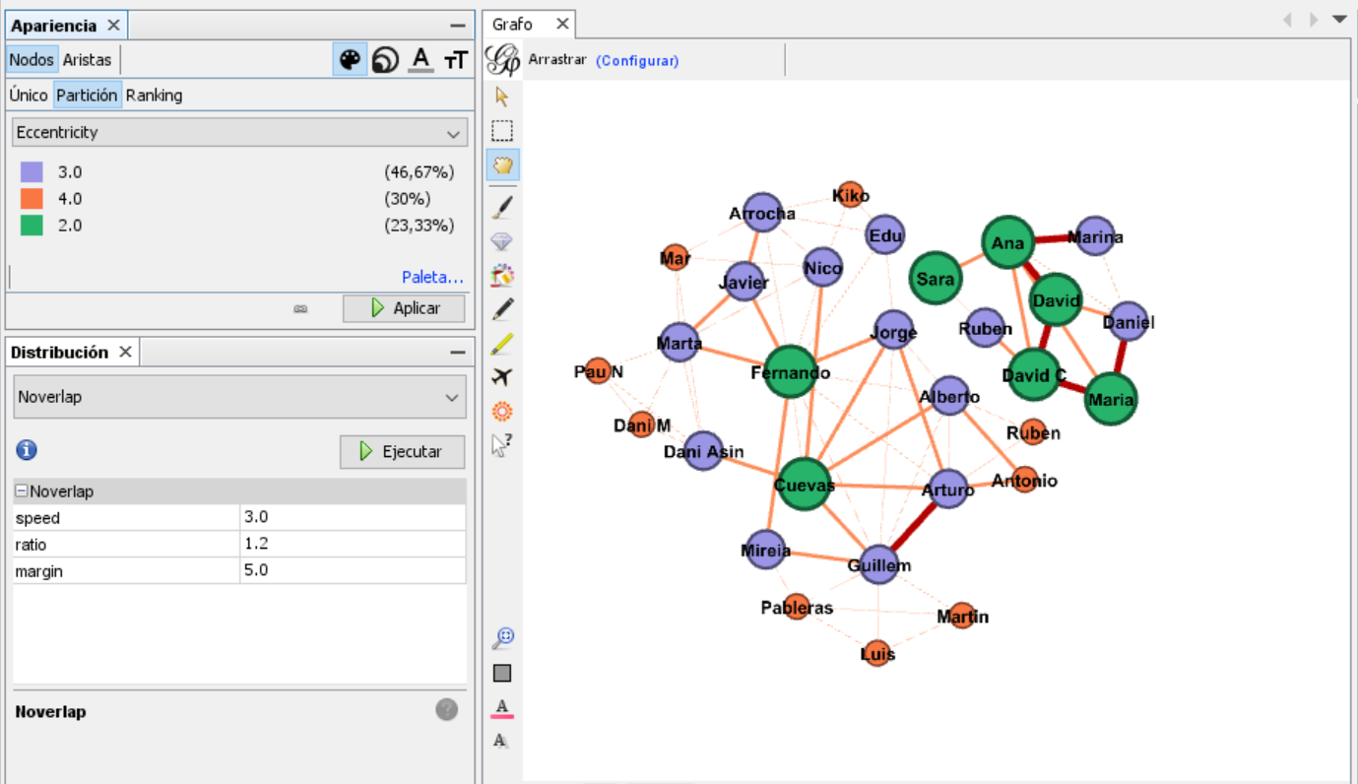De la gráfica podemos destacar que hay 7 personas con excentricidad = 2, 14 personas con excentricidad = 3 y 9 con excentricidad = 4. A mayor excentricidad, más largo debe ser el camino.

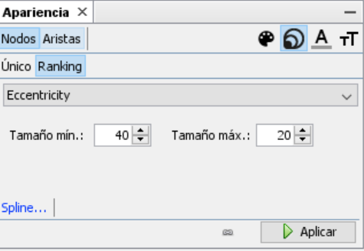Para visualizar esta medida hemos coloreado los nodos según la excentricidad y el tamaño del nodos de la misma forma.

Sin embargo hemos puesto el tamaño mínimo más grande que el máximo a propósito para destacar las personas con menor excentricidad, ya que son más importantes.

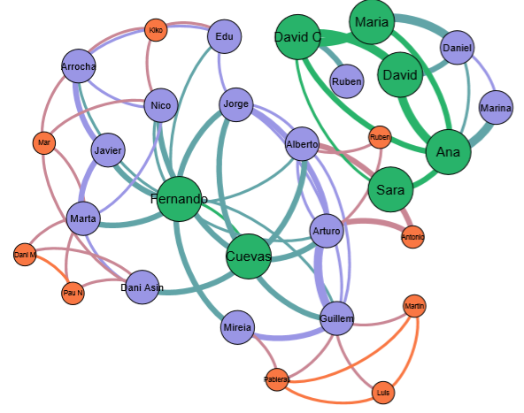

En conclusión, las personas que más difícil tienen para hablar con todos los demás son Antonio, Pableras, Dani M, Pau N, Mar, Kiko, Luis, Martin y Ruben, todos ellos necesitan caminos de longitud 4 como máximo.

En realidad no hemos respondido a la pregunta, “¿Cuáles son los más distanciados entre sí?” En nuestra red social varias personas están distanciados por una distancia de 4, por ejemplo Pableras y Kiko, Mar y Antonio o Luis y Mar.

Por otra parte en el grupo de gente que no es de Torrent se encuentran la mayoría de personas con baja excentricidad, esto se debe a que su subred es más pequeña y además muchos se conocen entre sí.